Отчёт по лабораторной работе №2  
Математическое моделирование

Задача о погоне. Вариант №38

Щербак Маргарита Романовна, НПИбд-02-21

2024

Содержание

# Цель работы

Рассмотреть пример построения математических моделей для выбора правильной стратегии при решении задач поиска. С помощью примера научиться решать задачи такого типа. Ознакомиться с основами языков программирования Julia и OpenModelica. Освоить библиотеки этих языков, необходимые для визуализации данных и решения дифференциальных уравнений. Применить полученные знания к решению задачи о погоне.

# Задание

Я выполняю свой вариант лабораторной работы №38 по данной формуле $\left(N_{student}modK_{ofvariants}\right)$ + 1 = (1032216537 % 70) + 1 = 38.

Мой вариант будет применяться во всех последующих лабораторных работах.

**Задача о погоне**

На море в тумане катер береговой охраны преследует лодку браконьеров. Через определенный промежуток времени туман рассеивается, и лодка обнаруживается на расстоянии 19 км от катера. Затем лодка снова скрывается в тумане и уходит прямолинейно в неизвестном направлении. Известно, что скорость катера в 5.1 раза больше скорости браконьерской лодки.

# Задачи

1. Записать уравнение, описывающее движение катера, с начальными условиями для двух случаев (в зависимости от расположения катера относительно лодки в начальный момент времени).
2. Построить траекторию движения катера и лодки для двух случаев.
3. Найти точку пересечения траектории катера и лодки.

# Теоретическое введение

Scilab – это интерактивная система для выполнения численных вычислений, анализа данных и визуализации результатов. Она предоставляет пользователю удобное программное средство для решения математических задач различной сложности, включая решение уравнений, обработку сигналов, построение графиков и многое другое [1].

Подобно MATLAB, Scilab предоставляет широкий набор инструментов и функций, которые могут быть использованы для задач, начиная от простых математических операций и заканчивая сложными научными и инженерными вычислениями [1].

Julia – это высокоуровневый язык программирования с динамической типизацией, созданный для эффективных математических вычислений и написания программ общего назначения. В отличие от некоторых других языков, таких как MATLAB и Octave, Julia имеет свой собственный, но знакомый синтаксис. Он разработан на базе языков программирования C, C++ и Scheme. Julia обладает встроенной поддержкой многопоточности и распределенных вычислений, что делает его мощным инструментом для решения различных задач [2].

OpenModelica – это свободное программное обеспечение для моделирования и анализа сложных динамических систем, основанное на языке Modelica. OpenModelica приближается по функциональности к таким инструментам, как Matlab Simulink и Scilab xCos, но обладает более удобным представлением системы уравнений [3].

Дифференциальное уравнение – это уравнение, содержащее производные функции. Оно может быть любого порядка, и его решение представляет собой функцию (или семейство функций), в отличие от решения алгебраических уравнений, где ищется число или несколько чисел. Дифференциальное уравнение высокого порядка можно преобразовать в систему уравнений первого порядка, что облегчает его решение [4].

Тангенциальная скорость – это составляющая вектора скорости, перпендикулярная линии, соединяющей источник и наблюдателя. Она измеряется через угловое перемещение источника.

Радиальная скорость – это проекция скорости точки на прямую, соединяющую её с выбранным началом координат.

Полярная система координат – двумерная система координат, в которой каждая точка на плоскости определяется полярным углом и полярным радиусом.

# Выполнение лабораторной работы

Построим математическую модель для выбора правильной стратегии при решении задачи поиска. Необходимо определить по какой траектории должен двигаться катер, чтобы нагнать лодку.

1. Момент отсчета времени — момент первого рассеивания тумана. Введем полярные координаты с центром в точке обнаружения лодки браконьеров и осью, проходящей через точку нахождения катера береговой охраны (рис.1). Тогда начальные координаты катера (19; 0). Обозначим скорость лодки $v$.

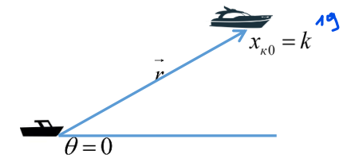

Положение катера и лодки в начальный момент времени

1. Траектория катера должна быть такой, чтобы и катер, и лодка все время были на одном расстоянии от полюса, только в этом случае траектория катера пересечется с траекторией лодки. Поэтому для начала катер береговой охраны должен двигаться некоторое время прямолинейно, пока не окажется на том же расстоянии от полюса, что и лодка браконьеров. После этого катер береговой охраны должен двигаться вокруг полюса удаляясь от него с той же скоростью, что и лодка браконьеров.
2. Чтобы найти расстояние $x$ (расстояние после которого катер начнет двигаться вокруг полюса), необходимо составить простое уравнение [1]. Пусть через время $t$ катер и лодка окажутся на одном расстоянии $x$ от полюса. За это время лодка пройдет $x$, а катер $19−x$ (или $19+x$, в зависимости от начального положения катера относительно полюса). Время, за которое они пройдут это расстояние, вычисляется как $x/v$ или $\left(19−x\right)/5,1v$ (во втором случае $\left(19+x\right)/5,1v$). Так как время одно и то же, то эти величины одинаковы. Из этого получаем объединение из двух уравнений (из-за двух разных изначальных позиций катера относительно полюса). Тогда неизвестное расстояние x можно найти из следующего уравнения [4]:

$\frac{x}{v}$ = $\frac{19−x}{5,1v}$ в первом случае

или

$\frac{x}{v}$ = $\frac{19+x}{5,1v}$ во втором случае

Отсюда мы найдем два значения $x_{1}$ = $\frac{190}{61}$, $x_{2}$ = $\frac{190}{41}$ (рис.2 - рис.3), задачу будем решать для двух случаев.

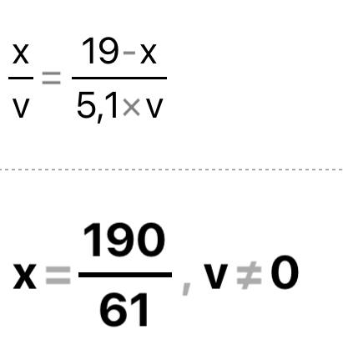

Первое значение

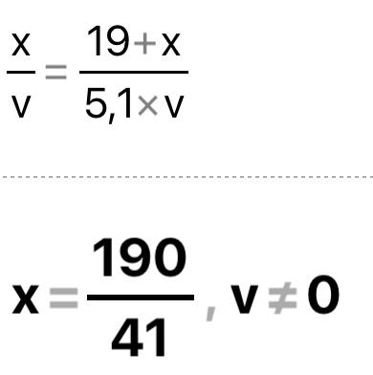

Второе значение

После того, как катер береговой охраны окажется на одном расстоянии от полюса, что и лодка, он должен сменить прямолинейную траекторию и начать двигаться вокруг полюса удаляясь от него со скоростью лодки $v$. Для этого скорость катера раскладываем на две составляющие: $v_{r}$- радиальная скорость и $v_{τ}$- тангенциальная скорость (рис. 4). Радиальная скорость - это скорость, с которой катер удаляется от полюса, $v_{r}$ = $\frac{dr}{dt}$. Нам нужно, чтобы эта скорость была равна скорости лодки, поэтому полагаем, что $\frac{dr}{dt}$ = $v$. Тангенциальная скорость – это линейная скорость вращения катера относительно полюса. Она равна $v_{τ}$ = r $\frac{dϴ}{dt}$

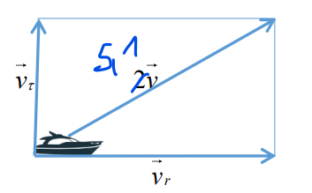

Разложение скорости катера на тангенциальную и радиальную составляющие

Из рисунка видно: $v_{τ}$ = $\sqrt{26.01v^{2}−v^{2}}$ = $v$ $\sqrt{25.01}$ Тогда получаем: $r$ $\frac{dϴ}{dt}$ = $v$ $\sqrt{25.01}$.

1. Решение исходной задачи сводится к решению системы из двух дифференциальных уравнений:

$$\left\{\begin{matrix}\frac{dr}{dt}=v \\ r\frac{dϴ}{dt}=v\sqrt{25.01}\end{matrix}\right.$$

с начальными условиями

$$\left\{\begin{matrix}ϴ_{0}=0 \\ r_{0}=\frac{19}{6,1}\end{matrix}\right.$$

или

$$\left\{\begin{matrix}ϴ_{0}=−π \\ r_{0}=\frac{19}{4,1}\end{matrix}\right.$$

Исключая из полученной системы производную по $t$, можно перейти к следующему уравнению (с прежними начальными условиями):

$\frac{dr}{dϴ}$ = $\frac{r}{\sqrt{25.01}}$

Решением этого уравнения с заданными начальными условиями и будет являться траектория движения катера в полярных координатах.

#### OpenModelica

Оказалось, что OpenModelica не поддерживает использование полярных координат, что делает невозможным корректное отображение результатов данной задачи в этой среде.

#### Julia

Для решения дифференциального уравнения, описанного в постановке задачи лабораторной работы, можно использовать библиотеку DifferentialEquations. Для построения итоговых графиков в полярных координатах можно воспользоваться библиотекой Plots.

Я установила Julia и нужные библиотеки, проверила их установку (рис.5).

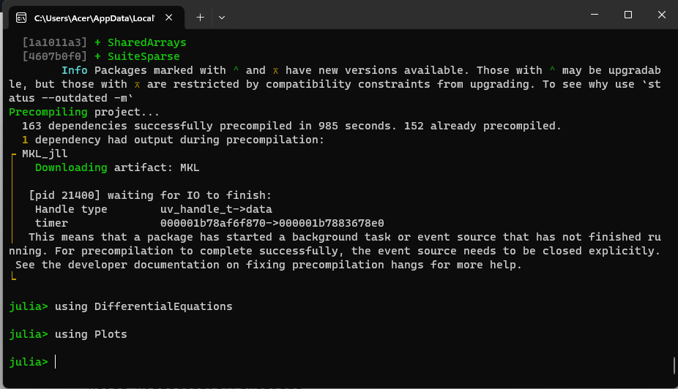

Проверка установки библиотек

Однако код буду писать в Scilab. Код представлен для двух случаев (рис.6).

k=19; //начальное расстояние от лодки до катера  
fi=3*%pi/4;  
n=5.1 //отношение скорости катера к скорости лодки  
  
//начальные условия в 1 случае  
r0=k/6.1  
tetha0=0;  
  
//начальные условия во 2 случае  
//r0=k/4.1  
//tetha0=-%pi;  
  
function dr=f(tetha, r) //ф-ия, описывающая движение катера береговой охраны  
dr=r/(sqrt(25.01));  
endfunction;  
  
tetha=0:0.01:2*%pi;  
r=ode(r0, tetha0, tetha, f);  
  
function xt=f2(t) //ф-ия, описывающая движение лодки браконьеров  
xt=tan(fi)*t;  
endfunction;  
  
t=0:1:25;  
//траектория движения катера в полярных координатах  
polarplot(tetha, r, style=color('green'));   
plot2d(t,f2(t),style=color('red')); //траектория движения лодки

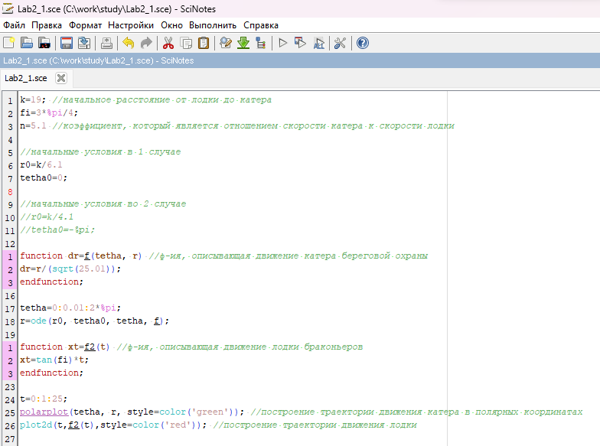

Код в Scilab

Определила траектории катера (зелёный цвет) и лодки (красный цвет) для 1 случая (рис.7)

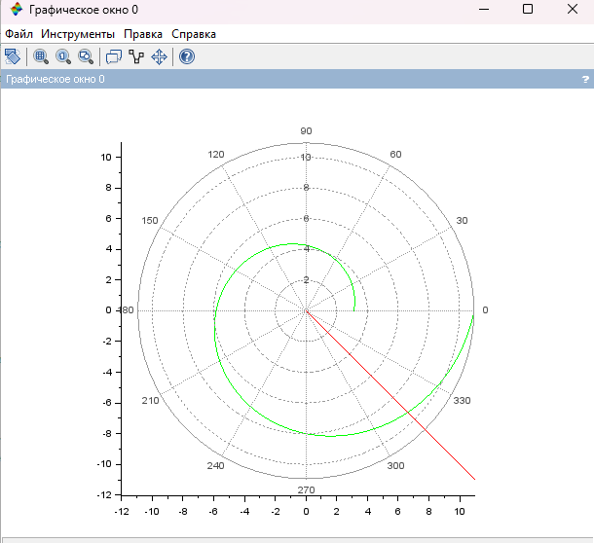

Траектория катера и лодки (1 случай)

И точку пересечения катера и лодки (рис.8).

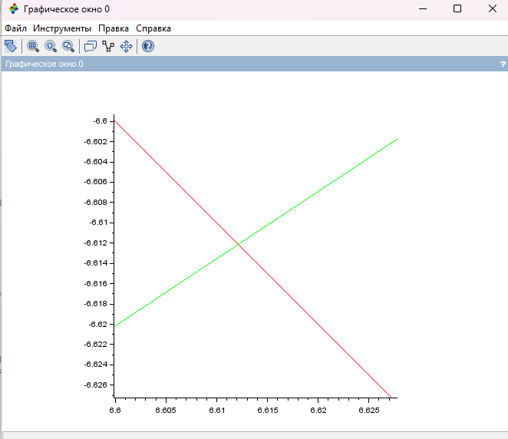

Точка пересечения катера и лодки (1 случай)

Из рисунка видно, что точка пересечения $\left(6.6121;−6.6122\right)$

Определила траектории катера (зелёный цвет) и лодки (красный цвет) для 2 случая (рис.9).

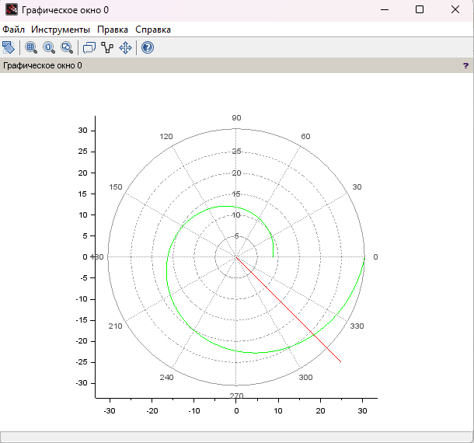

Траектория катера и лодки (2 случай)

И точку пересечения катера и лодки (рис.10).

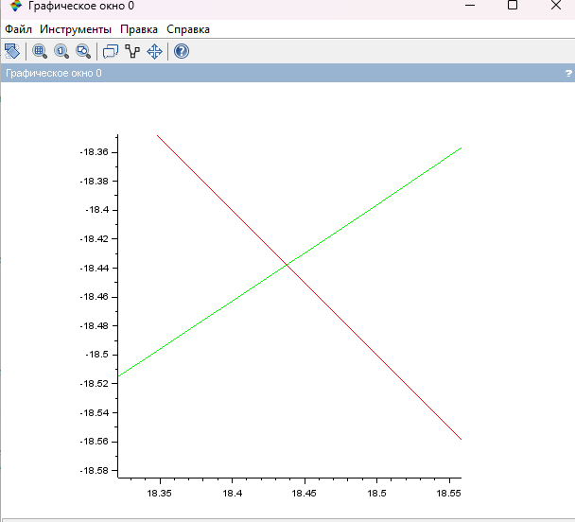

Точка пересечения катера и лодки (2 случай)

Из рисунка видно, что точка пересечения $\left(18.4378;−18.4378\right)$

# Анализ полученных результатов

Так, были построены графики для обоих случаев. На них получилось отрисовать трактерию катера, траекторию лодки и получилось наглядно найти их точки пересечения. Задача о погоне решена.

# Вывод

Таким образом, в ходе ЛР№2 я рассмотрела пример построения математических моделей для выбора правильной стратегии при решении задач поиска. С помощью примера научилась решать задачи такого типа. Изучила основы языков программирования Julia и OpenModelica. Освоены библиотеки этих языков, которые используются для построения графиков и решения дифференциальных уравнений. Поскольку OpenModelica не работает с полярными координатами, она пока что не была использована в данной лабораторной работе.

# Список литературы. Библиография

1. Scilab documentation. [Электронный ресурс]. М. URL: [Scilab documentation](https://wiki.scilab.org/Documentation) (Дата обращения: 15.02.2024).
2. Документация по Julia. [Электронный ресурс]. М. URL: [Julia 1.10 Documentation](https://docs.julialang.org/en/v1/) (Дата обращения: 15.02.2024).
3. Документация по OpenModelica. [Электронный ресурс]. М. URL: [openmodelica](https://openmodelica.org/) (Дата обращения: 15.02.2024).
4. Решение дифференциальных уравнений. [Электронный ресурс]. М. URL: [wolframalpha](https://www.wolframalpha.com/) (Дата обращения: 15.02.2024).